牵手"马云系"，爱驰汽车签约深兰科技抢占智能制高点

近日，新势力造车“行动派”爱驰汽车与国内领先的人工智能企业深兰科技，在上海正式签署了战略合作协议。爱驰汽车联合创始人兼总裁付强、深兰科技董事长陈海波亲自出席了签约仪式并签署协议。今后，双方将结成全面、深度的战略合作关系，共同进行人工智能、机器视觉、深度学习智能线控等先端技术在智能汽车领域的应用开发，携手打造“互联网+”时代的智能汽车。
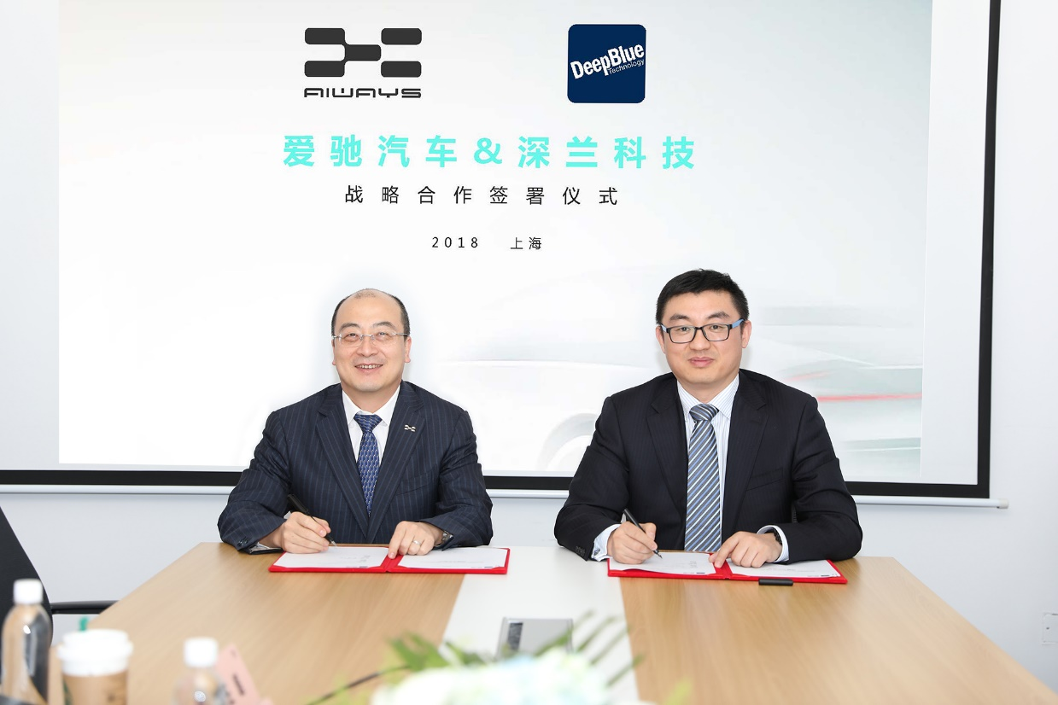
爱驰汽车联合创始人兼总裁付强、深兰科技董事长陈海波签署战略合作协议
智能汽车是中国汽车工业千载难逢的历史机遇，爱驰汽车也正是因此机遇而生的新创企业。作为"智能汽车行业的进化者"，爱驰汽车英文名称AIWAYS直接简单的翻译是"人工智能在路上"，就是期望以智能汽车为载体，为消费者提供触手可及的科技产品，让人们尽情享受智能出行的便捷与乐趣。
深兰科技同样是一家年轻的、国内领先的人工智能企业，在人工智能、自动驾驶、生物识别等前沿技术领域具有领先的技术优势和行业资源，拥有人工智能深度学习神经网络、机器视觉、自动驾驶线控系统、生物识别等多项前沿技术的自主知识产权。去年9月底，这家公司拿到云锋基金的融资，而马云正是这支私募基金的联合创始人。
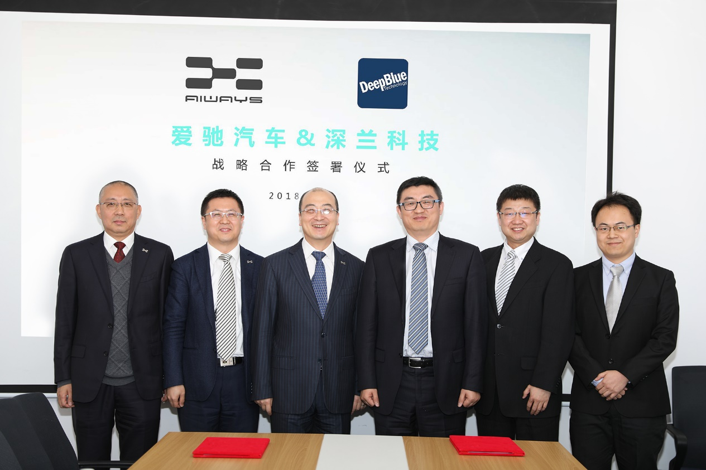
“我们高度认可深兰科技的产品理念和产品战略，非常看好深兰科技的潜力。”爱驰汽车联合创始人兼总裁付强表示：基于"开放共享、加速创新、合作共赢"的合作理念，两家年轻的企业走在了一起，“希望我们携手同行、共同成长，一同实现新能源车高品质的智能升级，把人工智能转换为新能源车用户看的见、摸得着的体验。”

关于爱驰汽车
AIWAYS爱驰亿维于2018年2月正式更名为爱驰汽车。爱驰创立于2017年2月，付强（总裁）、谷峰（CEO兼CFO）为联合创始人。以驱动汽车行业进化为理念，爱驰汽车致力于打造高品质、贴心、便捷的新能源车与出行服务，并重新定义人车关系，并通过运用线上+线下商业模式的组合，以及研发、制造、后市场的资源整合和全价值链优化，对大众目标消费群体提供触手可及的"黑科技"产品与服务。
爱驰汽车江西上饶生产基地于2018年2月底封顶，首款产品于2018年上半年全球首秀，首款国内自主研发产品将于2019年亮相。目前爱驰汽车已经与西门子（中国）、博世（中国）、万帮新能源、四维图新、上海交运集团等多家企业、机构形成战略合作伙伴关系，为产品研发、销售服务、后市场服务、智能化研发以及数字化生产形成紧密的闭环结构提供支持。

